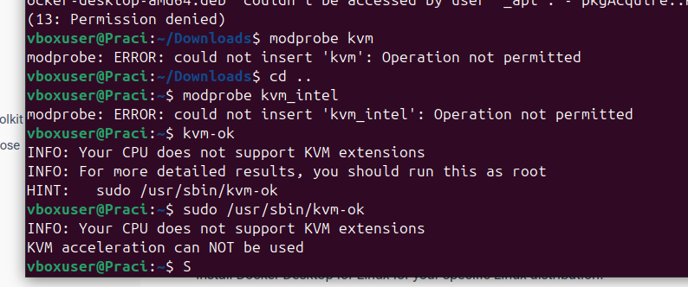
Рисунок 1 - Попытка работы с докером на Ubuntu

